PR 2023 – NUMroto X, Release 18.09.2023

NUMroto X

Mit NUMroto X erhält NUMROTO eine neue Produktlinie, welche das bestehende Softwarepaket ergänzen und sukzessive ablösen wird.
NUMroto X ist von Grund auf neu programmiert, wobei besonders darauf geachtet wurde, modernste Ansätze und zeitgemässe Technologien zu verwenden. Dies erlaubt einerseits die Umsetzung anspruchsvoller Anforderungen für das Werkzeugschleifen und ermöglicht im Gegenzug die Nutzung neuster Möglichkeiten und Funktionen von modernen Computersystemen. Nach NUMROTO DOS und NUMROTOplus wird mit NUMroto X ein neues Kapitel aufgeschlagen, welches unsere Kunden langfristig mit den gewohnten hohen Standards der NUMROTO Technologie versorgen wird.
Wie die bestehende Lösung NUMROTOplus ist auch NUMroto X als Desktopanwendung konzipiert und wird in derselben Version als Anwendung auf dem PC der Schleifmaschine als auch auf dem Programmierplatz-PC zur Verfügung stehen. Bewährte Konzepte wie Multiuser-Datenbank, Prozessanalyse mit NUMROTO-3D sowie die Produktdokumentation mit NUMROTOdraw werden auch mit NUMroto X bestehen bleiben.
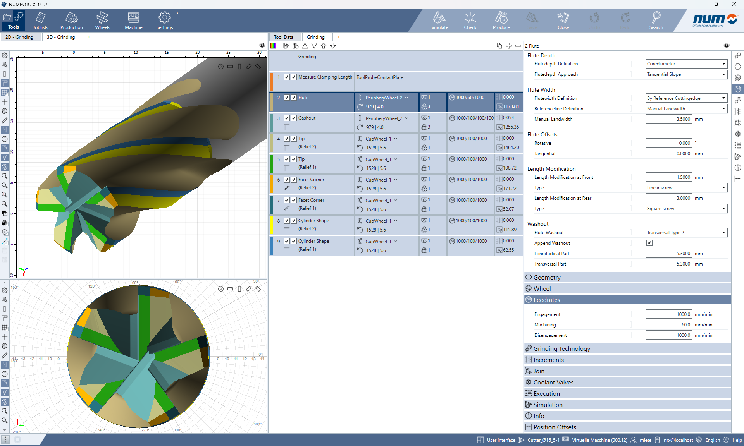
Bei der Entwicklung von NUMroto X wurden verschiedene innovative Schwerpunkte umgesetzt. Die Oberfläche setzt, anstelle von verschachtelten Dialogen, auf scrollbare Bereiche, welche die zahlreichen Parameter übersichtlich darstellen. Benutzereingaben werden unmittelbar ausgewertet und in Bearbeitungsbahnen umgerechnet, was eine schnelle Werkstückvisualisierung erlaubt. Dies ermöglicht, die Auswirkungen von Parameteränderungen in Echtzeit zu beobachten. Die neuartige Visualisierung berechnet hierzu für jede Zoomstufe ein pixelgenaues Bild, welches jedes noch so kleine Detail sichtbar macht.
Ganz neue Wege geht NUMroto X bei der Definition und Organisation von Tastzyklen. Diese können neu, analog zu Schleifbearbeitungen, in Abläufen bzw. Sequenzen erfasst werden. Auf diese Weise lassen sich die verschiedenen Tastvorgänge übersichtlich darstellen und vom Anwender einrichten. Für das selbe Werkzeug können beliebig viele Sequenzen erstellt werden, welche Schleifbearbeitungen, Tast- und Abrichtzyklen oder beides enthalten. Mit der Möglichkeit, aus Sequenzen heraus andere Sequenzen auszuführen, lassen sich diese beliebig kombinieren, wodurch komplexe Herstellabläufe konfiguriert und trotzdem übersichtlich dargestellt werden können.
Für die Berechnung der Maschinenbewegungen wurde das Kinematik-Modul mit einem ganz neuen Ansatz realisiert. Es wartet mit interessanten Möglichkeiten auf, unter anderem werden auch interpolierende 6-achsige Bewegungen unterstützt. Für die Überführbewegung zwischen zwei Schleifvorgängen wurden neue Strategien implementiert, welche nicht nur effizienter sind, sondern auch die Achsen optimaler ansteuern.
Bei der Erstellung eines neuen Werkstücks wird der Anwender von einem umfangreichen Vorschlagswertesystem unterstützt. Die Vorschlagswerte lassen sich bei Bedarf vom Anwender selbst nahezu beliebig konfigurieren und auf die Eigenschaften der zu produzierenden Werkzeugpallette abstimmen.
NUMroto X wird in seiner ersten Version den Funktionsumfang zur Herstellung komplexer Fräser zur Verfügung stellen. Es gibt eine grosse Auswahl an Vorlagen für Stirn-, Mantel- und Eck-Profile die beliebig zu einem Werkzeugprofil kombiniert werden können. Genauso flexibel sind Manteldralle, Stirnverzahnungen und Freiflächendefinitionen kombinierbar.
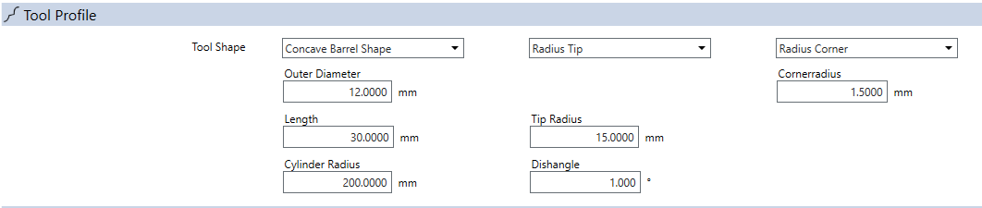
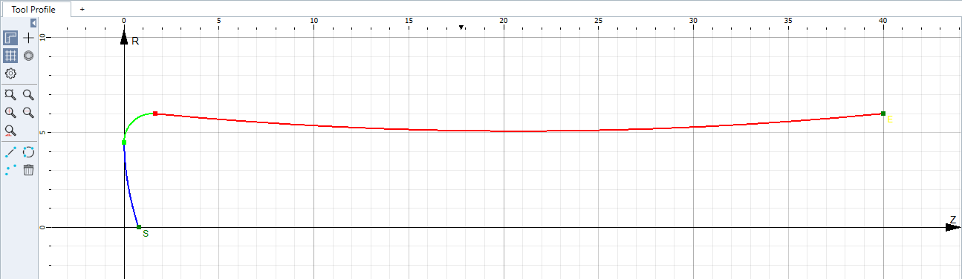
Auch wenn NUMroto X anfangs den Funktionsumfang von NUMROTOplus noch nicht erreicht, trumpft das neue Softwarepaket mit neuesten Funktionen und innovativen Lösungen auf. Es ist uns wichtig, unsere Kunden auch zukünftig mit der bewährten und hochstehenden NUMROTO Technologie zu beliefern, weshalb NUMROTOplus und NUMroto X über mehrere Jahre parallel verfügbar sein werden.

